

**软件需求评审**

**问题收集**

北京航空航天大学

2015-04

小组成员

|  |  |
| --- | --- |
| 名字 | 学号 |
| 黎功辉 | SY1406232 |
| 白瑞雪 | SY1406233 |
| 颜世增 | SY1406219 |

版本变更历史

|  |  |  |  |  |
| --- | --- | --- | --- | --- |
| 版本 | 提交日期 | 主要编制人 | 审核人 | 版本说明 |
| 1.0 | 2015/4/30 | 全体 | 颜世增 | 该文档的最初版本 |
|  |  |  |  |  |
|  |  |  |  |  |
|  |  |  |  |  |
|  |  |  |  |  |
|  |  |  |  |  |

在列出收集的问题之前，先附上我们的需求用例图。

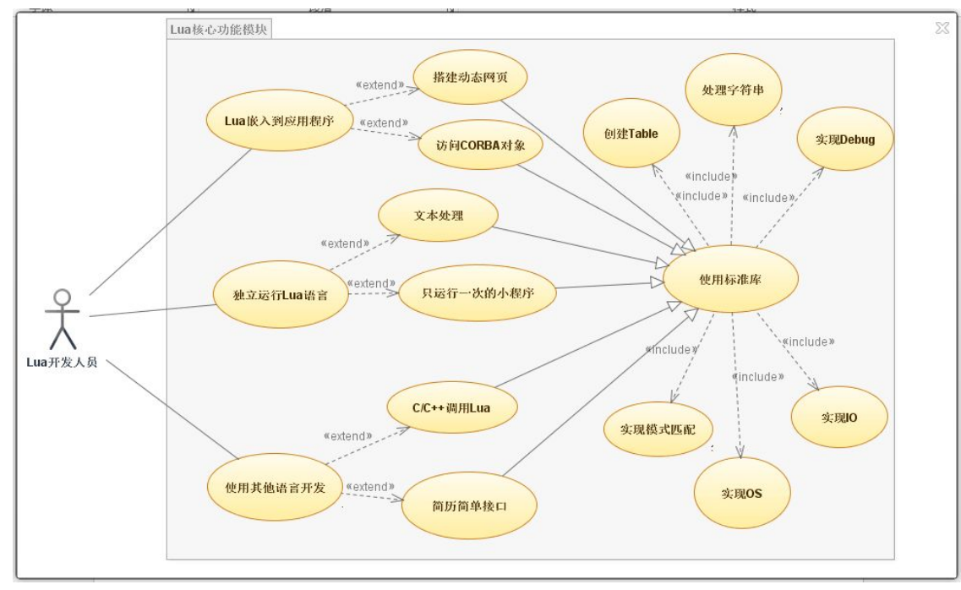

1. 用例图中为什么用 “使用标准库” 来 include 那些用例？ 它只有这些功能吗？

标准库是一个泛指，其中包括我们提出来的6个用例，它还有更多的可包含用例，我们列出了典型的用例。

2. 用例图中独立运行Lua语言 extend 只运行一次小程序对吗？

我们也注意到了这个问题，extend方向反了，我们会后续修改。

3. RUCM 中，C/C++调用Lua 没有主actor。

已修正，actor为开发人员。

4. RUCM中，只写了两个用例？

是的，由于时间原因和技术原因，我们没有把所有的RUCM完工，我们将尽快补全。

5. RUCM中，一个缺少endif，一个缺少actor。

谢谢指正，我们会修正RUCM的细节问题。

6.extend的方向应该是有问题的。

是的，extend方向反了。

7.C/C++调用Lua 的用例规格描述中有一个分支，那前一个分支应该不是用IF判断吧？

我们的RUCM细节问题需要修正。

8.你们组应该只是针对了用例图中的部分用例进行了规格描述吗（我就问一下，没其他意思…）。

是的，由于时间原因和技术原因，我们没有把所有的RUCM完工，我们将尽快补全。

9.用例图中extend方向有问题，这个和我们组一样。另外需求规格说明只上传了两个。

这个问题前面都已经提到了，我们将修正提到的问题。

10.你好，我负责的是文档，现在找出文档里面的问题如下：实验所需的硬件条件是什么？没有提出。所列出的每个需求是否有相应的测试对策？

硬件条件我们将尽快添加。测试对策到测试阶段我们再考虑，但是这里提到的用例应该是都要测试的。

11.计划中，任务划分的太过简单，大的任务没有划分为子任务，同时也没有落实到相应的人。

我们会尽快修正计划。

12. 一共有16个用例，你们只写了2个，这个工作量没有达到要求！

是的，由于时间原因和技术原因，我们没有把所有的RUCM完工，我们将尽快补全。